Список зданий с ценными элементами декора,
находящихся в аварийном состоянии

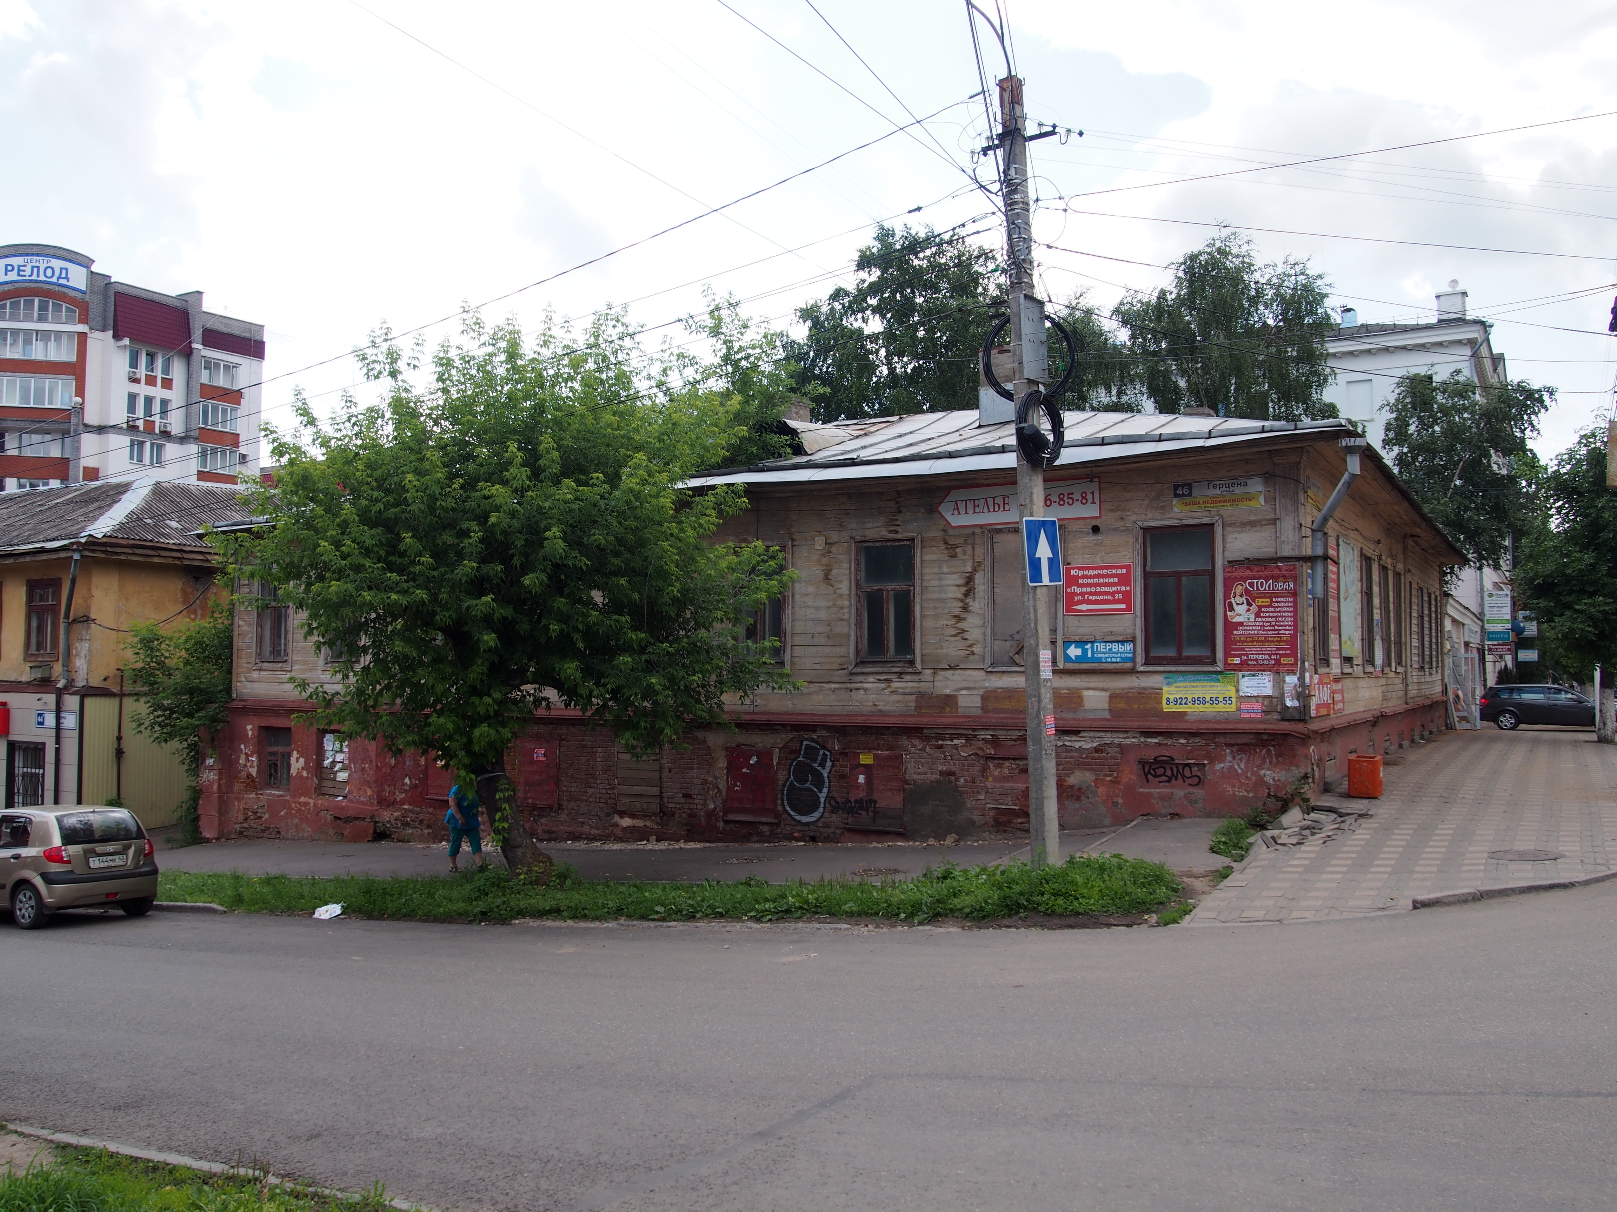

- Г. Киров, ул. Герцена, д. 46 / ул. Карла Маркса, д. 84.

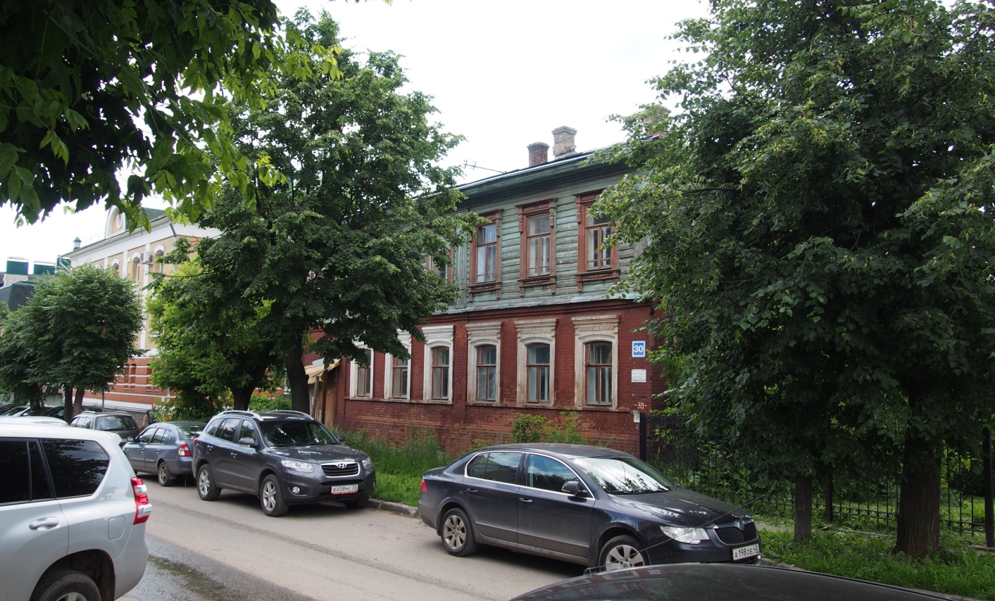

- Г. Киров, ул. Герцена, д. 30.
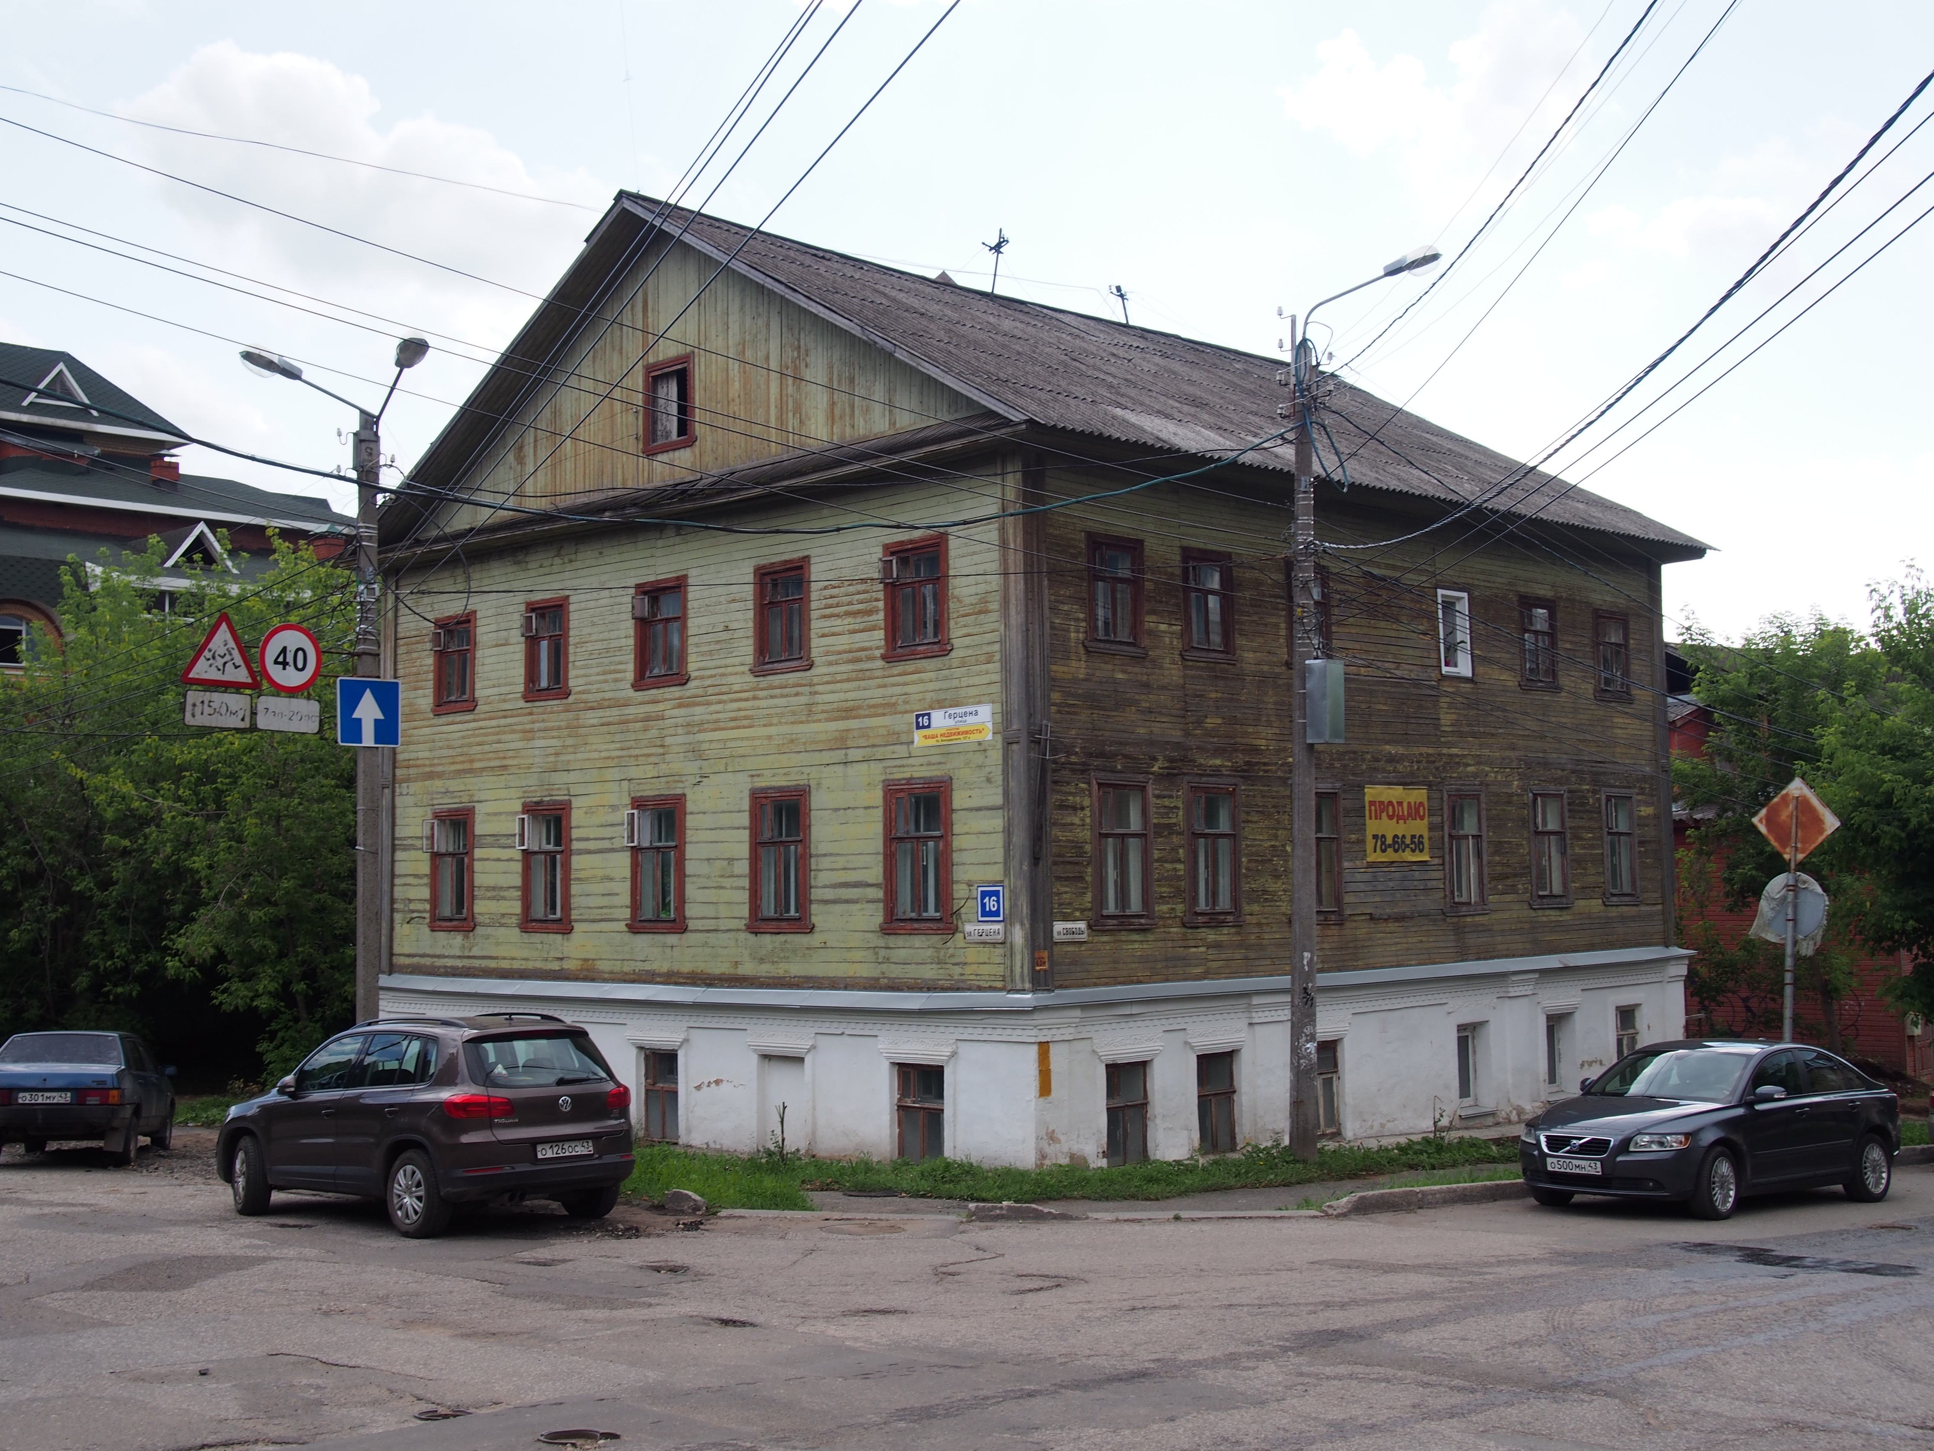

- Г. Киров, ул. Герцена, д. 16 / ул. Свободы, д. 78.

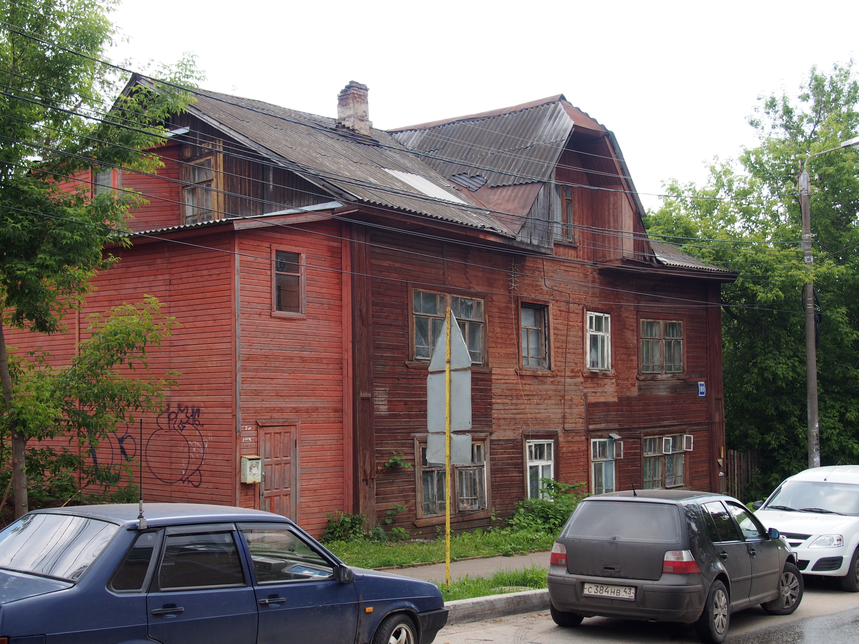

- Г. Киров, ул. Свободы, д. 80.
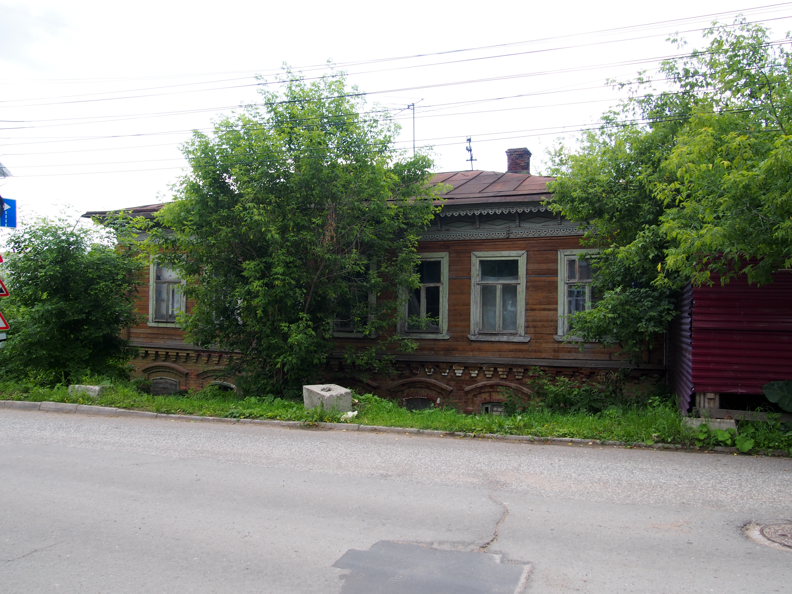

- Г. Киров, ул. Герцена, д. 12.

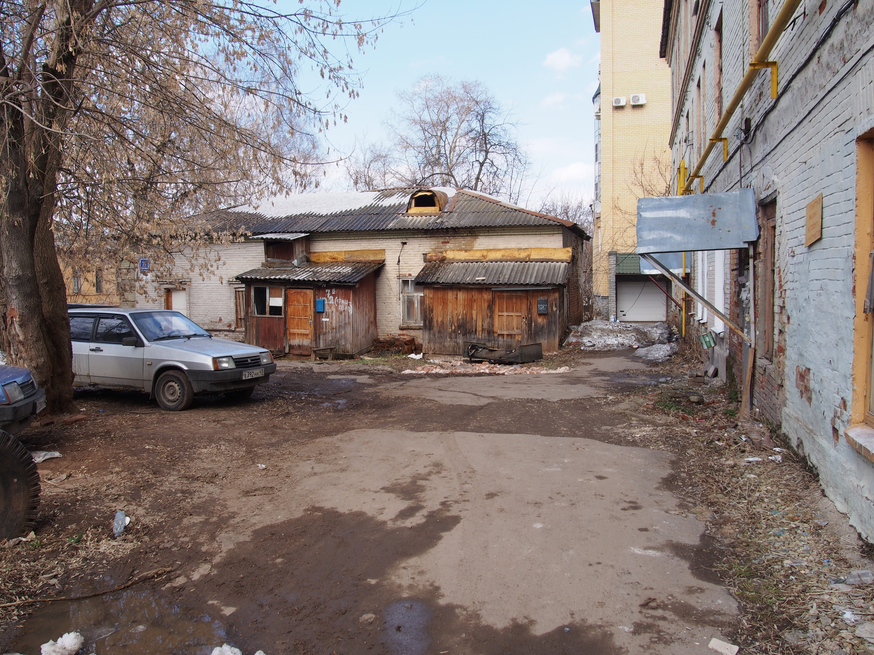

- Г. Киров, ул. Орловская, д. 7в.
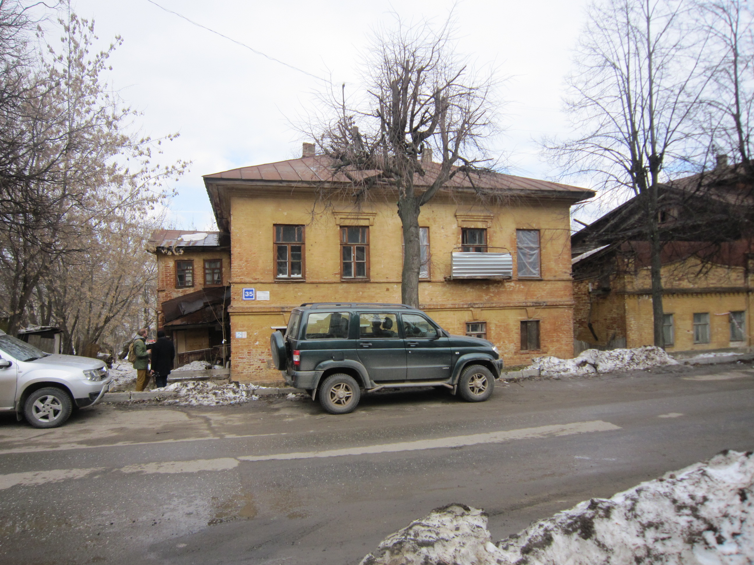

- Г. Киров, ул. Орловская, д. 35

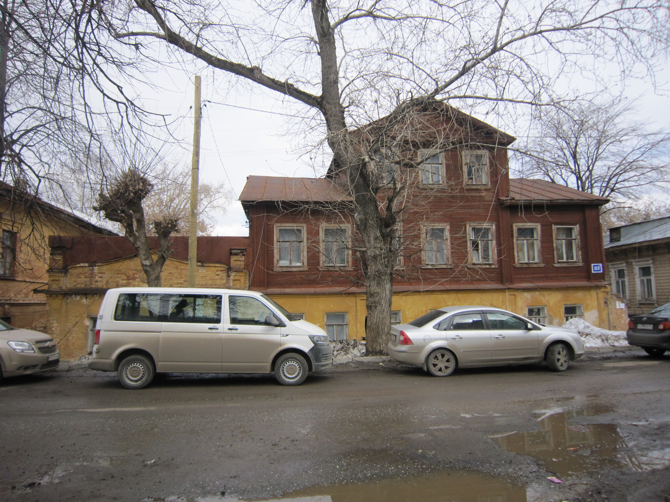

- Г. Киров, ул. Орловская, д. 33а

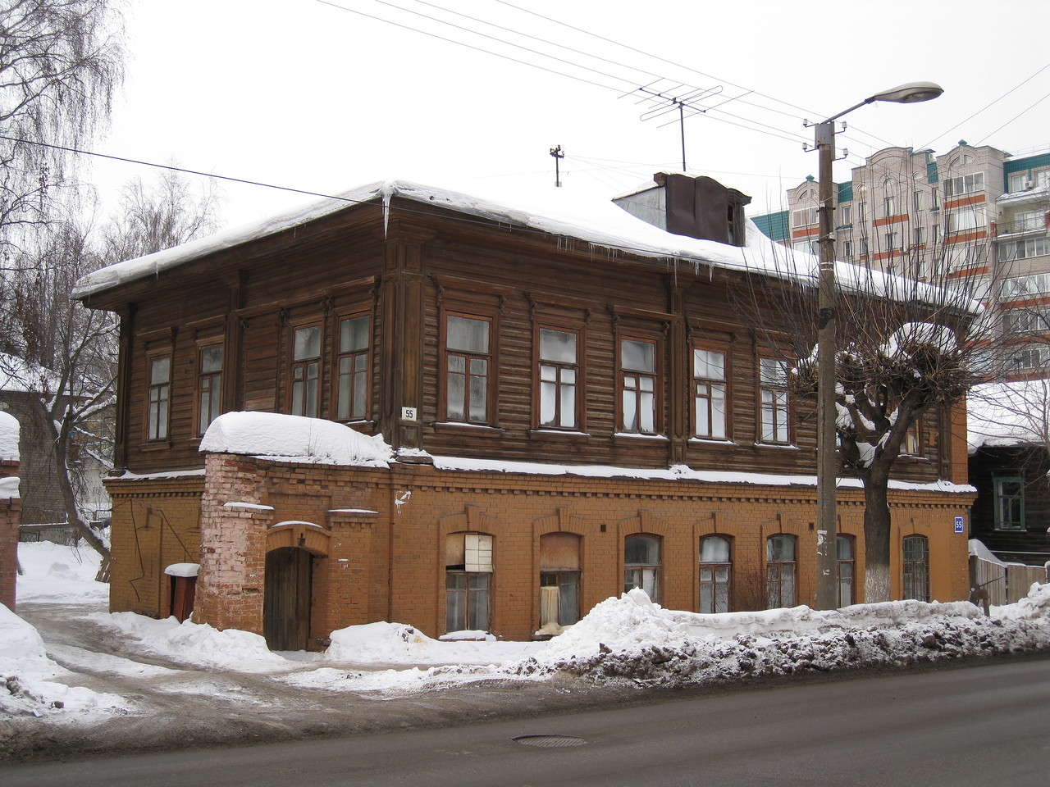

- Г. Киров, ул. Казанская, д. 53

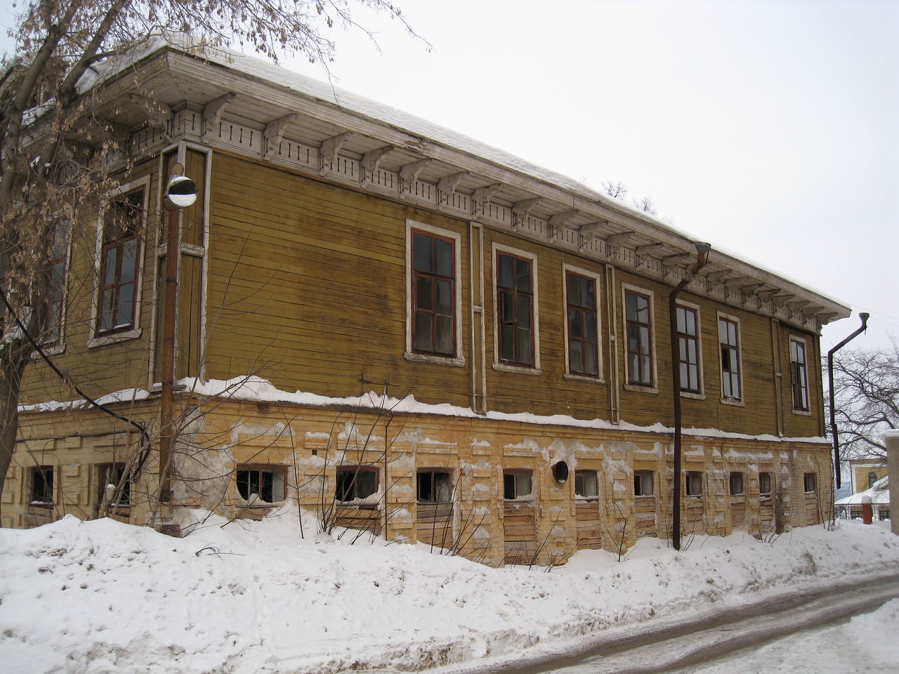

- Г. Киров, ул. Казанская, д. 28

